Министерство науки и высшего образования Российской Федерации Федеральное государственное автономное образовательное учреждение высшего образования

**«Пермский национальный исследовательский политехнический университет»**

Электротехнический факультет

Кафедра «Информационные технологии и автоматизированные системы» направление подготовки: 09.03.04 – «Программная инженерия»

**Лабораторная работа.**

**«Сортировка подсчётом»**

Выполнил студент гр. РИС-24-1б

Чижов Денис Николаевич

Проверил:

Доц. Каф. ИТАС 

Ольга Андреевна Полякова

(оценка) (подпись)

(дата)

г. Пермь, 2024

**Задача:**

Отсортировать массив сортировкой слияния.

**Анализ и визуализация:**

Сортируем массив сортировкой подсчёта.

**Блок-схема:**

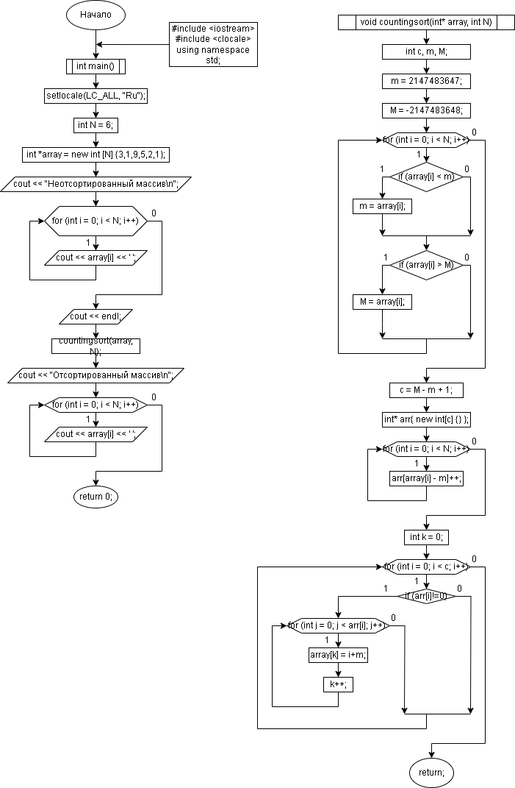

**Код:**

#include <iostream>

#include <clocale>

using namespace std;

void countingsort(int* array, int N) {

int c, m, M;

m = 2147483647; //m-minimum, установим заведомо большое число

M = -2147483648; //M-maximum, установим заведомо малое число

for (int i = 0; i < N; i++) { //находим наименьший и наибольший элемент в массиве

if (array[i] < m) {

m = array[i];

}

if (array[i] > M) {

M = array[i];

}

}

c = M - m + 1; //количество элементов в диапазоне

int* arr{ new int[c] {} };

for (int i = 0; i < N; i++) {

arr[array[i] - m]++;

}

int k = 0;

for (int i = 0; i < c; i++) {

if (arr[i]!=0){

for (int j = 0; j < arr[i]; j++) {

array[k] = i+m;

k++;

}

}

}

}

int main() {

setlocale(LC_ALL, "Ru");

int N = 6;

int *array = new int [N] {3,1,9,5,2,1};

cout << "Неотсортированный массив\n";

for (int i = 0; i < N; i++) {

cout << array[i] << ' ';

}

cout << endl;

countingsort(array, N);

cout << "Отсортированный массив\n";

for (int i = 0; i < N; i++) {

cout << array[i] << ' ';

}

return 0;

}

**Вывод:**

Программа работает. Задача решена.